CARTA DE PATROCINIO Y ADHESIÓN
CONGRESISTAS U OTRAS AUTORIDADES DE REPRESENTACIÓN POPULAR O DE GOBIERNO
A través de la siguiente carta, yo JUAN ENRIQUE MORANO CORNEJO, en el cargo, DIPUTADO, extiendo responsablemente el patrocinio a la iniciativa juvenil de ley “Ley de Modificación a Impuestos de Bebidas”, presentada por el equipo “New Congrezz”del Liceo Zapallar, región de Valparaíso, en la IX Versión del Torneo de Debate Interescolar DELIBERA 2017, organizado por la biblioteca del Congreso Nacional.
Apoyo su iniciativa juvenil de ley, pues estabusca la disminución del consumo de bebidas altas en azúcares mediante la implementación de un aumento de impuesto a las bebidas azucaradas y una disminución del impuestoque esté por debajo de lo considerado alto en azúcar,mediante los siguientes criterios:
- Aguas minerales o termales a las cuales se les haya adicionado colorante, sabor o edulcorantes, tasa que actualmente es del 10% pasará a ser de un 7%.
- En el caso que las bebidas analcohólicas presenten la composición nutricional de elevado contenido de azúcares a que se refiere el artículo 5° de la ley N° 20.606, la que para estos efectos se considerará existente cuando tengan más de 15 gramos (g) por cada 240 mililitros (ml) o porción equivalente, la tasa que actualmente es de 18% pasará a ser de 23%.
Esta modificación la realizamos porque mediante estudios internacionales y nacionales se ha situado a Chile como uno de los países con mayor obesidad, tanto adulto, como infantil, y a su vez uno de los mayores consumidores de bebidas altas en azúcares en el mundo, comprobándose, además la directa relación entre ambos factores.
En otros países esta medida ya ha sido implementada y aunque por su poca duración aún no se ha logrado un avance en la disminución de la obesidad, sí se ha conseguido una baja en el consumo de bebidas azucaradas.

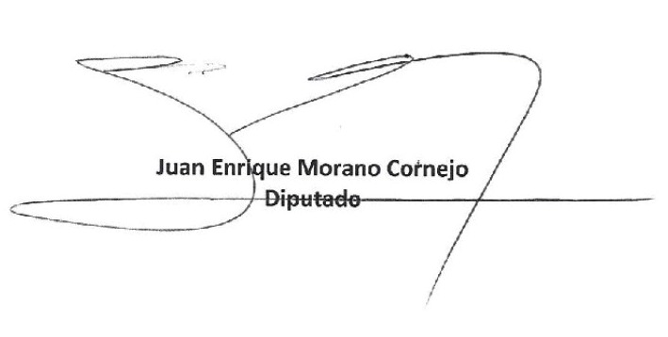
Punta Arenas, 09 junio 2017

